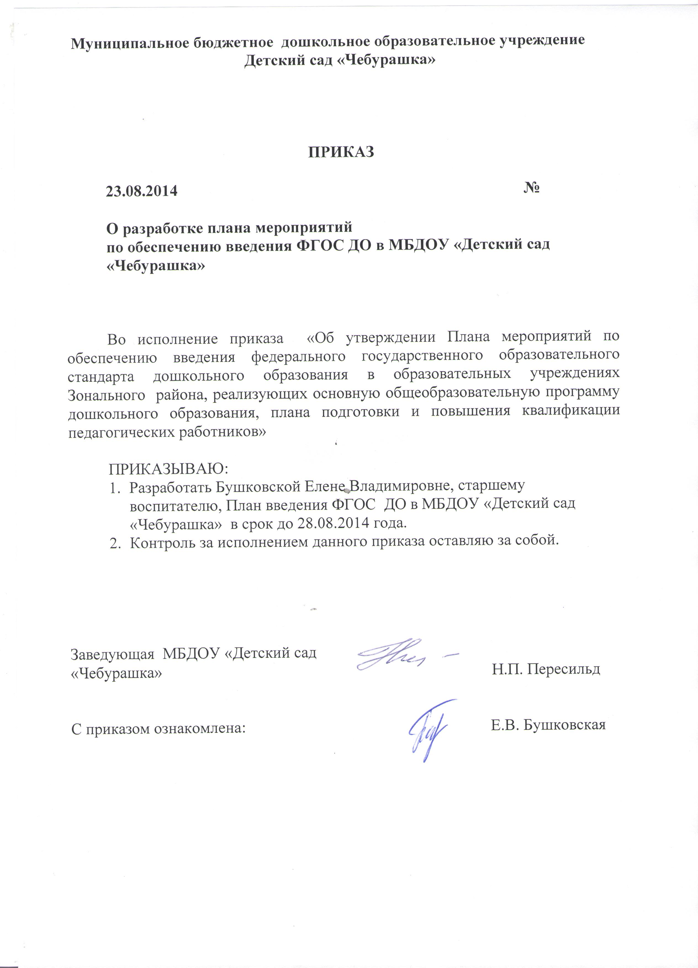

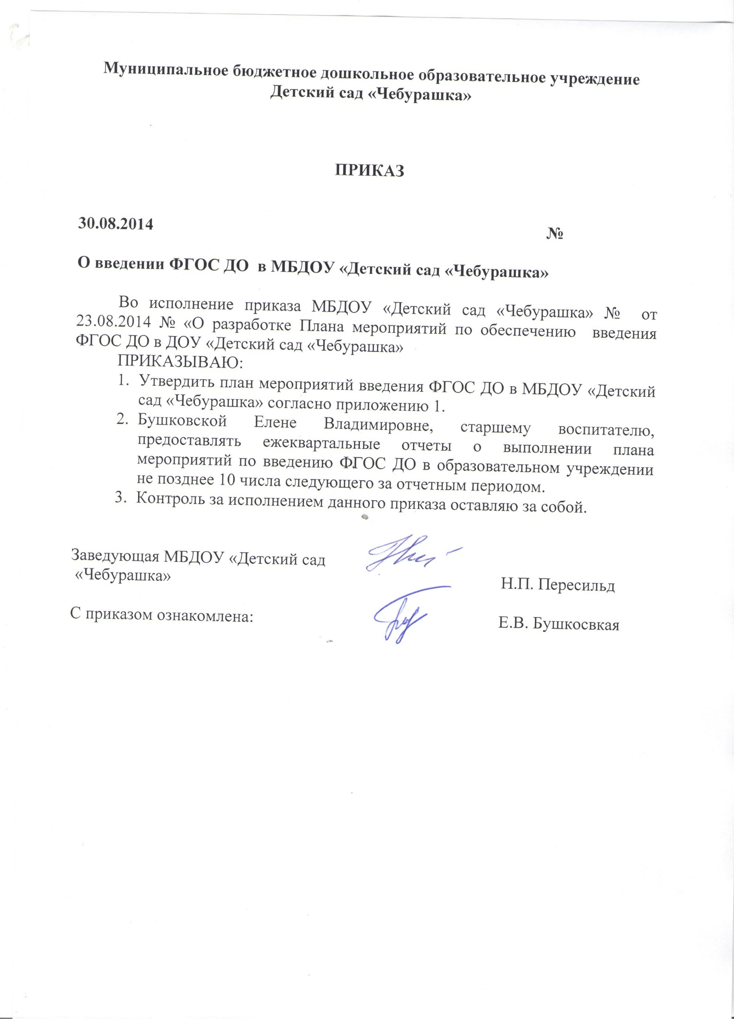

**Приложение 1** к **приказу**

**МБДОУ «Детский сад**

**«Чебурашка»**

**от 30.08.2014 №**

**План**

**мероприятий по введению федеральных государственных образовательных стандартов дошкольного образования в муниципальном бюджетном дошкольном образовательном учреждении «Детский сад «Чебурашка»**

|  |  |  |  |  |
| --- | --- | --- | --- | --- |
| № | Направления | Мероприятия | Примерные сроки | ответственные |
| 1 | Создание нормативно-правового обеспечения введения ФГОС ДО | Разработка и утверждение плана поэтапного перехода ДОУ к реализации ФГОС ДО | Сентябрь 2014- май 2015 | Заведующая  Старший воспитатель |
| Подготовка и корректировка приказов, локальных актов, регламентирующих введение ФГОС ДО | В течение года | Заведующая  Старший воспитатель |
| Формирование банка данных, нормативно-правовых документов федерального, регионального, муниципального уровней, регламентирующих введение и реализацию ФГОС ДО | В течение года | Заведующая Старший воспитатель |
| Приведение основной образовательной программы ДОУ в соответствии с требованиями ФГОС ДО | 2014 год | Старший воспитатель |
| 2 | Организационное обеспечение введения ФГОС ДО | Постоянно действующий семинар по изучению нормативно-правовых документов | В течение  2014-2015 | Заведующая  Старший воспитатель |
| Ознакомление педагогов с ФГОС ДО с проектом | Сентябрь 2014 | Старший воспитатель |
| Круглый стол «Изучение и сравнительный анализ ФГТ и ФГОС ДО» | Декабрь 2014 | Старший воспитатель |
| Тематическое обсуждение публикаций по ФГОС ДО в научно-методической литературе | В течение года | Старший воспитатель |
| Консультации для педагогов по ознакомлению с ФГОС ДО | В течение года | Старший воспитатель |
| 3 | Кадровое обеспечение введения ФГОС ДО | Ознакомление педагогов с планом поэтапного перехода на ФГОС ДО | До 01.12.2014 | Заведующая  Старший воспитатель |
| Подготовка педагогов к работе по ФГОС ДО (педсоветы, методические дни) | В течение года | Заведующая  Старший воспитатель |
|  | Участие педагогов в разных формах повышения компетентности по вопросам введения ФГОС ДО | В течение года | Заведующая  Старший воспитатель |
| 4 | Информационное обеспечение введения ФГОС ДО | Широкое информирование родительской общественности ДОУ о подготовке к введению ФГОС ДО и порядке перехода на новые государственные стандарты дошкольного образования | В течение года | Заведующая  Старший воспитатель |
| Методическое обеспечение библиотеки ДОУ как информационного центра по введению ФГОС ДО | В течение года | Заведующая  Старший воспитатель |
| Размещение на официальном сайте материалов, связанных с введением ФГОС ДО | В течение года | Заведующая  Старший воспитатель |
| 5 | Создание материально-технического обеспечения ФГОС ДО | Оснащение предметно-развивающей среды ДОУ с учетом требований ФГОС ДО | В течение года | Заведующая  Старший воспитатель |

**Муниципальное бюджетное дошкольное образовательное учреждение**

**«Детский сад «Чебурашка»**

**ПРИКАЗ**

**03.09.2014 №**

**О создании творческой (рабочей) группы**

**по введению ФГОС ДО**

В соответствии с Законом «Об Образовании в Российской Федерации» № 273-ФЗ от 29.12.2012,и в связи с утверждением Федеральных Государственных Образовательных Стандартов дошкольного образования от 17 октября 2013 года № 1155

**ПРИКАЗЫВАЮ:**

1. Создать творческую (рабочую) группу по работе ДОУ по введению Федерального Государственного образовательного стандарта дошкольного образования (ФГОС ДО)

1.1 **В рабочую группу включить:**

Бушковская Е.В., старшего воспитателя,

Назарова А.В., воспитателя старшей группы,

воспитатель средней группы,

воспитатель средней группы.

**2. Рабочей группе:**

2.1 Разработать и утвердить «Дорожную карту» по внедрению ФГОС ДО на 2014-2015 учебный год (Приложение 1).

2.2. Составить план- график по обеспечению введения федерального государственного образовательного стандарта дошкольного образования (Приложение 2).

2.3. Утвердить «Положение о рабочей группе по внедрению ФГОС»

(Приложение 3).

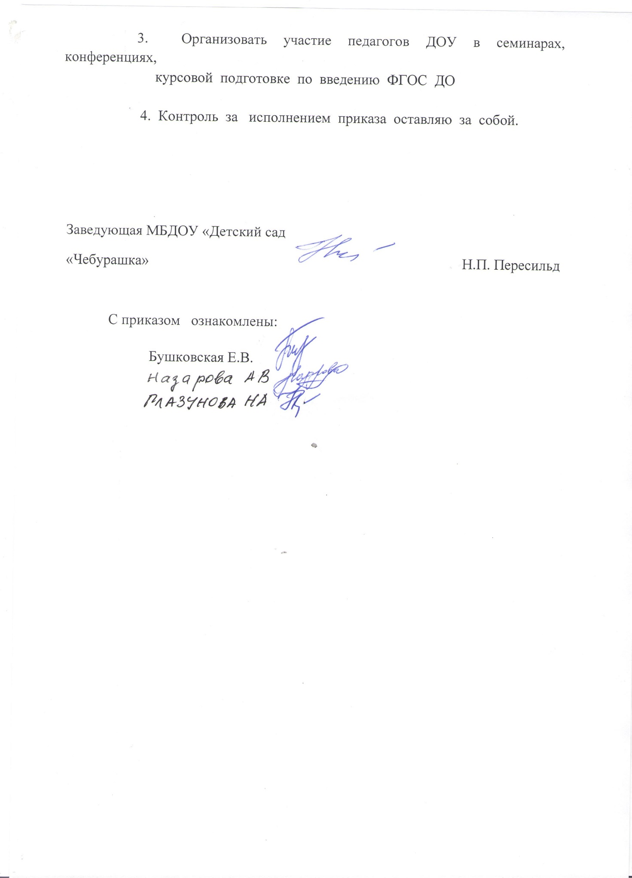

**Приложение 1 к приказу**

**МБДОУ «Детский сад «Чебурашка» от 03.09.2014 № 55**

**«Дорожная карта» по введению федеральных государственных образовательных стандартов дошкольного образования в муниципальном бюджетном дошкольном образовательном учреждении «Детский сад «Чебурашка» на 2014-2016 гг.**

|  |  |  |  |  |  |
| --- | --- | --- | --- | --- | --- |
| № п\п | Наименование мероприятий | Срок исполнения | Результат | Формы отчетных документов | Ответственные исполнители |
| 1 | 2 | 3 | 4 | 5 | 6 |
| **1.Нормативно -правового обеспечения введения ФГОС ДО** | | | | | |
| 1.1 | Изучение ФГОС ДО | Ноябрь 2014 | Повышение компетентности педагогов | План, информация | Заведующая Старший воспитатель |
| 1.2. | Изучение нормативно-методических писем по переходу на ФГОС ДО | В течение года | Пополнение нормативной базы | Информация | Заведующая Старший воспитатель |
| 1.3. | Разработка плана «дорожной карты» сопровождения введения ФГОС ДО | До 01.01.2015 | Система мероприятий, обеспечивающих внедрение ФГОС ДО | План сопровождения и приказ | Руководитель структурного подразделения Творческая группа |
| 1.4. | Внесение изменений в локальные акты деятельности ДОУ | До 01.01.2015 | Изменения в локальных актах | Измененные локальные акты | Заведующая, творческая группа |
| 2. Организационное обеспечение введения ФГОС ДО | | | | | |
| 2.1. | Создание творческой группы по подготовке введения ФГОС ДО | Декабрь 2014 | Создание, определение функций творческой группы | Приказ о создании творческой группы по подготовке введения ФГОС ДО | Заведующая |
| 2.2 | Предварительный анализ ресурсного обеспечения в соответствии с требованиями ФГОС ДО | Декабрь 2014 | Получение объективной информации о готовности ДОУ к введению ФГОС ДО | Аналитическая справка | Заведующая, творческая группа |
| 2.3. | Организация индивидуального консультирования педагогов ДОУ по вопросам психолого-педагогического сопровождения введения ФГОС ДО | В течение 2014-2015 года | Определение возможных психологических рисков и способов их профилактики, расширение и обновление психо-диагностического инструментария на основе запросов родителей | Информация | Заведующая |
| 2.4. | Разработка и утверждение основной образовательной программы ДОУ | До сентября 2015 | Разработка ОО программы ДОУ | Приказ об утверждении ООП | Заведующая  Творческая группа |
| 2.5. | Мониторинг введения ФГОС ДО | До 01.05.2015 | Диагностические материалы | План контроля | Заведующая  Творческая группа |
| 2.6. | Постоянно действующий семинар в ДОУ «Введение ФГОС дошкольного образования: проблемы и перспективы» | В течение года | Активное профессиональное взаимодействие педагогов ДОУ по обмену опытом, документация семинара, обсуждение проблем и поиск их решения | Приказ, план семинара | Заведующая  Творческая группа |
| 2.7. | Внесение изменений в систему оценки качества дошкольного образования в соответствии с ФГОС | В течение года | Обеспечение инструментария качества дошкольного образования в соответствии с ФГОС ДО | Методические материалы | Заведующая, творческая группа |
| 2.8. | Разработка методических рекомендаций к организации предметно-развивающей среды в соответствии с ФГОС ДО | В течение года | Методические рекомендации | Материал по предметно-развивающей среде | Заведующая, творческая группа |
| **3.Кадровое обеспечение в условиях введения ФГОС ДО** | | | | | |
| 3.1. | Организация курсовой подготовки педагогических кадров по проблеме введения ФГОС ДО (разные формы: вебинары, дистанционные, онлайн, заочные и т.д.) | В течение 2014-2016гг | Поэтапная подготовка педагогических кадров к введению к ФГОС ДО | Приказ об утверждении план-графика повышения квалификации, плана курсовой подготовки. | Заведующая |
| 3.2. | Организация участия различных категорий педагогических работников в муниципальных, городских и региональных научно-практических конференциях, семинарах, круглых столах и т.д. по вопросам введения ФГОС ДО | В течение года 2014-2016 | Обеспечение научно-методического сопровождения и перехода введения ФГОС ДО | Материалы семинаров, конференций | Заведующая |
| **4. Информационное обеспечение введения ФГОС ДО** | | | | | |
| 4.1 | Размещение на сайте ДОУ информации о введение ФГОС ДО | 2014-2016 | Информирование общественности о ходе и результатах введения ФГОС ДО | Представление информации на сайте | Заведующая |
| 4.2. | Информирование учредителя о ходе введения ФГОС ДО в ДОУ | 2014-2016 | Информационные справки | Представление информации | Заведующая  Старший воспитатель |
| 4.3. | Информирование родителей о ходе и результатах введения ФГОС ДО в дошкольном учреждении на общих родительских собраниях | 2014-2016 | Протоколы родительских собраний | Приказы о проведение родительских собраний | Заведующая  Старший воспитатель |
| 4.4. | Обеспечение доступа участников образовательного процесса ДОУ к информационным образовательным ресурсам в сети интернет | 2014-2016 | Расширение возможностей доступа пользователей к банку актуальной педагогической информации и обеспечение возможностей дистанционной поддержки участников образовательного процесса | Создание банка полезных ссылок, наличие на сайте ДОУ ФГОС ДО | Старший воспитатель |
| **5. Материально-техническое обеспечение ФГОС ДО** | | | | | |
| 5.1. | Обеспечение соответствия материально-технической базы реализации ООП ДОУ в соответствии с требованиями ФГОС ДО | 2014-2016 | Соответствие материально-технической базы в соответствии с требованиями ФГОС ДО | Информационная справка | Заведующая  Старший воспитатель |
| 5.2. | Обеспечение оснащенности развивающей среды в соответствии с требованиями ФГОС ДО и возрастом детей | 2014-2016 гг | Изменения в оснащенности ДОУ с учетом требований ФГОС ДО | Информационная справка по итогам самообследования | Заведующая  Старший воспитатель |
| 5.3. | Обеспечение укомплектованности методического кабинета ДОУ печатными и электронными образовательными ресурсами по всем разделам основной образовательной программы ДОУ | 2014-2016 | Укомплектованность библиотеки методического кабинета справочными материалами, методической литературой, УМК, электронными носителями. | Информационная справка по итогам самообследования | Заведующая  Старший воспитатель |
| 5.4. | Обеспечение материально-технической базы реализации программы ДОУ действующим санитарным и противопожарным нормам, нормам охраны труда и безопасности воспитанников и работников ДОУ | Весь период | Приведение в соответствии с требованиями ФГОС ДО материальной –технической базы ДОУ | Информационная справка | Заведующая  Старший воспитатель |

**Приложение 2 к приказу**

**МБДОУ «Детский сад «Чебуршка» от 03.09.2014 №**

**План-график введения Федерального государственного образовательного стандарта дошкольного образования**

**в МБДОУ «Детский сад «Чебурашка» на 2014 – 2015 учебный год.**

|  |  |  |  |  |  |
| --- | --- | --- | --- | --- | --- |
| Мероприятия | | Сроки | Ответственный | Ожидаемые результаты | |
| **1. Нормативное обеспечение введения ФГОС дошкольного образования** | | | | | |
| 1. | Разработка и утверждение плана-графика введения ФГОС дошкольного образования. | январь  2015 | Старший воспитатель | План-график введения ФГОС ДО | |
| 2. | Формирование банка данных нормативно-правовых документов федерального, регионального, муниципального уровней, регламентирующих введение и реализацию ФГОС ДО. | Сентябрь 2014 – май 2015 | Старший воспитатель | Создание банка данных нормативно-правовых документов федерального, регионального, муниципального уровней, регламентирующих введение и реализацию ФГОС ДО. | |
| 3. | Подготовка и корректировка приказов,  локальных актов, регламентирующих введение  ФГОС ДО, доведение нормативных документов до сведения всех заинтересованных лиц. | в течение года | Заведующая  Старший воспитатель | Внесение изменений и дополнений в документы, регламентирующие деятельность образовательной организации | |
| 4. | Определение  из реестра примерных образовательных программ, обеспеченность методической литературой, пособиями, используемыми в образовательном процессе в соответствии с ФГОС ДО. | в течение года  по мере публикации реестра примерных ООП ДО | Старший воспитатель | Создание банка данных примерных образовательных программ, методической литературы, пособий и материалов, используемых в образовательном процессе в соответствии с ФГОС ДО. | |
| 5. | Подготовка к проектированию основной образовательной программы дошкольного образования в соответствии с требованиями ФГОС дошкольного образования.  Утверждение основной образовательной программы ОО в соответствии с требованиями ФГОС  ДО. | февраль-сентябрь  2014  по мере публикации реестра примерных ООП ДО | Заведующая  Старший воспитатель | Образовательная программа ДОУ в соответствии с требованиями ФГОС дошкольного образования. | |
| 6. | Приведение должностных инструкций работников ОО в соответствие с требованиями ФГОС ДО. | январь-февраль  2014 | Заведующая | Внесение изменений и дополнений в должностные инструкции педагогов ДОУ | |
| 7. | Разработка оптимальной модели организации образовательного процесса в соответствии с ФГОС ДО. | январь-декабрь  2014 | Старший воспитатель | Создание модели образовательного процесса в ДОУ. | |
| **2. Организационное обеспечение введения ФГОС дошкольного образования** | | | | | |
| 1. | Создание рабочей   группы педагогов ОО по введению ФГОС ДО. | Декабрь 2014 | Заведующая  Старший воспитатель | Создание и определение функционала рабочей группы | |
| 2. | Организация деятельности рабочей группы по введению ФГОС ДО. | в течение года | Старший воспитатель | План деятельности рабочей группы. | |
| 3. | Оценка соответствия условий реализации ООП ДО требованиям ФГОС ДО: психолого-педагогических, кадровых, материально-технических, финансовых, а так же условий к развивающей предметно-пространственной среде. | сентябрь-ноябрь 2014 | Рабочая группа | Аналитическая справка по мониторингу условий реализации ФГОС ДО. | |
| 4. | Мониторинг образовательных потребностей и профессиональных затруднений педагогов ОО в связи с введением ФГОС ДО (разработка инструментария) | март-июль  2014 | Рабочая группа | Внесение изменений в план курсовой подготовки педагогов ДОУ. | |
| 5. | Анализ соответствия материально-технической базы реализации ООП ДО действующим санитарным и противопожарным нормам, нормам охраны труда работников образовательного учреждения. | март  2014 | Рабочая группа | Приведение в соответствие материально-технической базы реализации ООП ДО с требованиями ФГОС ДО. | |
| 6. | Проведение инструктивно-методических совещаний по ознакомлению с нормативно-правовыми документами, регулирующими  введение ФГОС ДО. | в течение года | Заведующая  Старший воспитатель | Доведение нормативных документов до сведения всех работников ДОУ. | |
| 7. | Организация работы постоянно действующего внутреннего практико-ориентированного семинара для педагогов по теме «Изучаем и работаем по ФГОС ДО». | в течение года | Старший воспитатель | Корректировка годового плана работы ДОУ с учетом введения ФГОС ДО. | |
| 8. | Комплектование библиотеки методического кабинета ДОУ в соответствии с ФГОС ДО. | в течение года | Старший воспитатель | Наличие методической литературы для  реализации ФГОС ДО. | |
| **3. Кадровое обеспечение введения ФГОС ДО** | | | | | |
| 1. | Поэтапная подготовка педагогических и управленческих кадров к переходу на ФГОС ДО | поэтапно по мере перехода на ФГОС ДО | Заведующая | | План курсовой подготовки |
| 2. | Анализ выявленных кадровых потребностей и их учет при организации образовательного процесса и обеспечении методического сопровождения. | в течение года | Старший воспитатель | | Создание индивидуальных маршрутов методического сопровождения педагогов |
| 3. | Повышение квалификации педагогических работников через систему внутреннего обучения. | в течение года | Старший воспитатель | | Составление плана по самообразованию педагогов с учетом введения ФГОС ДО. |
| 4. | Участие педагогов в методических мероприятиях по теме «Организация работы по переходу на ФГОС дошкольного образования». | в течение года | Заведующая  Старший воспитатель | |  |
| **4. Научно-методическое обеспечение введения ФГОС ДО** | | | | | |
| 1. | Повышение профессиональной компетентности педагогов по вопросам введения ФГОС ДО через разные формы методической работы: цикл семинаров, тематических консультаций, мастер-классов, открытых просмотров и т.д. | в течение года | Старший воспитатель | -Усвоение педагогами основных положений ФГОС ДО:  -«Содержание ФГОС ДО»,  -«Требования к структуре основной образовательной программы дошкольного образования»,  -«Требования к условиям реализации основной образовательной программы дошкольного образования»,  -«Требования к результатам освоения основной образовательной программы дошкольного образования» | |
| 2. | Определение перечня вариативных примерных ООП ДО и методических пособий, используемых в образовательном процессе в соответствии с ФГОС ДО (на основе реестра) | в течение года  по мере публикации реестра примерных ООП ДО | Заведующая  Старший воспитатель | Составление перечня вариативных примерных ООП ДО и методических пособий, используемых в образовательном процессе в соответствии с ФГОС ДО (на основе реестра) | |
| 3. | Создание модели(ей) образовательного процесса в соответствии с возрастными и индивидуальными особенностями на основе ФГОС ДО. | январь-декабрь  2014 |  | Модель (и) организации образовательного процесса в ДОУ в соответствии с ФГОС ДО | |
| 4. | Планирование оснащения образовательного пространства содержательно-насыщенными средствами (в том числе техническими) и материалами обучения и воспитания в соответствии с ФГОС ДО. | Июнь  2014 | Заведующая  Старший воспитатель | План ресурсного обеспечения в ДОУ образовательного процесса на уровне дошкольного образования. | |
| 5. | Методическое сопровождение ДОУ введения ФГОС ДО. | в течение года | Старший воспитатель | Ликвидация профессиональных затруднений по введению ФГОС ДО | |
| **5. Информационное обеспечение введения ФГОС ДО** | | | | | |
| 1. | Организация доступа педагогов к электронным образовательным ресурсам Интернет, к работе с сайтом ДОУ | в течение года | Заведующая  Старший воспитатель | Создание условий для оперативной ликвидации профессиональных затруднений | |
| 2. | Информирование педагогов, родителей (законных представителей) и всех заинтересованных лиц о нормативно-правовых и программно-методических документах по введению ФГОС ДО через разные формы: сайт ОО, буклеты, информационные стенды, родительские собрания и пр. | в течение года | Заведующая  Старший воспитатель | Обеспечение публичной отчетности о ходе и результатах введения ФГОС ДО. | |
| 3. | Изучение  общественного мнения по вопросам введения нового стандарта в содержание основной образовательной программы дошкольного образования, в том числе через сайт образовательного учреждения | в течение года | Заведующая  Старший воспитатель | Коррекция образовательного процесса ДОУ. | |

**Приложение 3 к приказу**

**МБДОУ «Детский сад «Чебурашка» от 03.09.2014 №**

**Положение**

**о творческой (рабочей) группе**

**муниципального бюджетного дошкольного образовательного учреждения**

**«Детский сад «Чебурашка»**

**по подготовке к внедрению Федерального государственно образовательного стандарта дошкольного образования( ФГОС ДО)**

**1. Общие положения**

1.1.Настоящее Положение регламентирует деятельность Рабочей группы по подготовке к внедрению ФГОС ДО в муниципальном бюджетном дошкольном образовательном учреждении «Детский сад «Чебурашка».

1.2.Положение разработано в соответствии со ст. 30 Конституции РФ, ст. 10, 11, 12, 64 Федерального закона РФ от 29.12. 2012 г. № 273 – ФЗ «Об образовании в Российской Федерации» (с последующими изменениями и дополнениями), приказом Министерства образования и науки РФ от 17.10.2013 № 1155 «Об утверждении федерального государственного образовательного стандарта дошкольного образования», приказа Зонального района от 20.08.2013 № 375 «Об утверждении Плана мероприятий по обеспечению введения федерального государственного образовательного стандарта дошкольного образования в образовательных учреждениях, реализующих основную общеобразовательную программу дошкольного образования, плана подготовки и повышения квалификации педагогических работников»

1.3.Рабочая группа в своей деятельности руководствуется законами и нормативными правовыми актами Российской Федерации, региональными и муниципальными нормативными правовыми актами, а также настоящим Положением.

1.4.Основными принципами работы Рабочей группы являются: равноправие его членов, системность, открытость, коллегиальность деятельности, объективность.

**2. Цель и задачи Рабочей группы**

2.1.Основная цель создания Рабочей группы - создание системы методического обеспечения по организации и внедрению ФГОС ДО в муниципальном бюджетное дошкольном образовательном учреждении «Детский сад «Чебурашка».

2.2. Главными задачами Рабочей группы являются:

- составление плана научно-методической деятельности Рабочей группы по подготовке педагогов к внедрению ФГОС ДО в детском саду.

- разработка нормативной и методической документации, регламентирующей подготовку педагогов к внедрению ФГОС ДО;

- подготовка предложений по стимулированию деятельности воспитателей и специалистов детского сада по реализации введения ФГОС ДО.

**3. Функции Рабочей группы**

Рабочая группа в целях выполнения возложенных на нее задач:

- изучает и анализирует законодательные акты, нормативные документы федерального, регионального, муниципального уровней, регламентирующие вопросы внедрения ФГОС ДО;

- определяет цели и задачи подготовки к внедрению ФГОС ДО;

- принимает участие в разработке нормативных локальных актов об организации перехода на ФГОС ДО;

- периодически информирует педагогический совет о ходе и результатах введения ФГОС ДО;

- изучает опыт внедрения ФГОС ДО других дошкольных учреждений;

- консультирует участников образовательного процесса по проблеме внедрения и реализации ФГОС ДО с целью повышения уровня их компетентности;

- информирует родителей (законных представителей) о подготовке к введению и порядке перехода на ФГОС дошкольного образования через наглядную информацию, сайт муниципального бюджетного дошкольного образовательного учреждения «Детский сад «Чебурашка», проведение родительских собраний;

- принимает участие в подготовке публичной отчетности о ходе и результатах введения ФГОС ДО;

- принимает участие в разрешении конфликтов при внедрении ФГОС ДО.

**4. Состав Рабочей группы и организация деятельности**

4.1.Рабочая группа создается из числа наиболее компетентных и квалифицированных педагогов.

4.2.В состав Рабочей группы входят: руководитель, секретарь и члены Рабочей группы. Количественный и списочный состав Рабочей группы определяется приказом руководителя учреждения.

4.3.Руководитель Рабочей группы:

- открывает, ведет заседания группы и осуществляет подсчет результатов голосования;

- подписывает от имени и по поручению группы запросы, письма;

- о результатах работы группы отчитывается на Педагогических советах.

4.4.На первом заседании Рабочая группа избирает секретаря. Секретарь ведет протоколы заседаний Рабочей группы, которые подписываются всеми членами группы. Нумерация протоколов ведется с начала учебного года. Протоколы носят открытый характер и доступны для ознакомления.

4.5.Члены Рабочей группы обязаны:

- присутствовать на заседаниях;

- голосовать по обсуждаемым вопросам.

- исполнять поручения, в соответствии с решениями Рабочей группы.

4.6.Члены Рабочей группы имеют право:

- знакомиться с материалами и документами, поступающими в группу;

- участвовать в обсуждении повестки дня, вносить предложения по повестке дня.

4.7.Заседания Рабочей группы проводятся 1 раз в месяц. В случае необходимости могут проводиться внеочередные заседания.

**5. Права Рабочей группы**

Рабочая группа для решения возложенных на нее задач имеет, в пределах своей компетенции, право:

- вносить на рассмотрение Педагогического совета вопросы, связанные с внедрением и реализацией ФГОС ДО;

- использовать широкий спектр информационных ресурсов, включая электронные и интернет-ресурсы для получения информации, для разработки актов, образовательных программ, методических материалов по внедрению ФГОС ДО;

- вносить предложения и проекты решений по вопросам, относящимся к ведению Рабочей группы;

- запрашивать и получать в установленном порядке необходимые материалы;

- привлекать воспитателей и специалистов детского сада, не входящих в состав Рабочей группы, для отдельных поручений.

**6. Заключительные положения**

6.1.Настоящее Положение вступает в действие с момента утверждения руководителем учреждения.

6.2.Изменения и дополнения вносятся в настоящее Положение по мере необходимости и подлежат утверждению руководителем учреждения.

6.3.Срок действия данного Положения – 2 года.

**Муниципальное бюджетное дошкольное образовательное учреждение**

**«Детский сад «Чебурашка»**

**ПРИКАЗ**

**03.09.2014**

**О разработке проекта основной общеобразовательной программы дошкольного образования на 2014-2015 гг.**

В целях реализации плана действий по введению федерального государственного образовательного стандарта дошкольного образования в МБДОУ «Детский сад «Чебурашка».

**ПРИКАЗЫВАЮ:**

1. Разработать проект образовательной программы муниципального бюджетного дошкольного образовательного учреждения «Детский сад «Чебурашка» на 2014-2015 учебный год до 30 августа 2014 года.

2. В соответствии с критериями готовности муниципального бюджетного дошкольного образовательного учреждения «Детский сад «Чебурашка» к введению ФГОС ДО в срок не позднее 20.08.2014 года выполнить необходимые мероприятия и подготовить пакет нормативных документов:

- утвердить основную образовательную программу (ООП) ДО;

- привести в соответствие нормативную базу муниципального дошкольного образовательного учреждения в соответствии требованиями ФГОС ДО (цели образовательного процесса, режим дня, расписание образовательной деятельности, материально-техническое обеспечение и т.п.);

- привести в соответствие с требованиями ФГОС и новыми квалификационными характеристиками должностные инструкции работников муниципального бюджетного дошкольного образовательного учреждения «Детский сад «Чебурашка».

- определить перечень учебных пособий, используемых в образовательном процессе в соответствии с ФГОС ДО;

- разработать план методической работы, обеспечивающей сопровождение введения ФГОС;

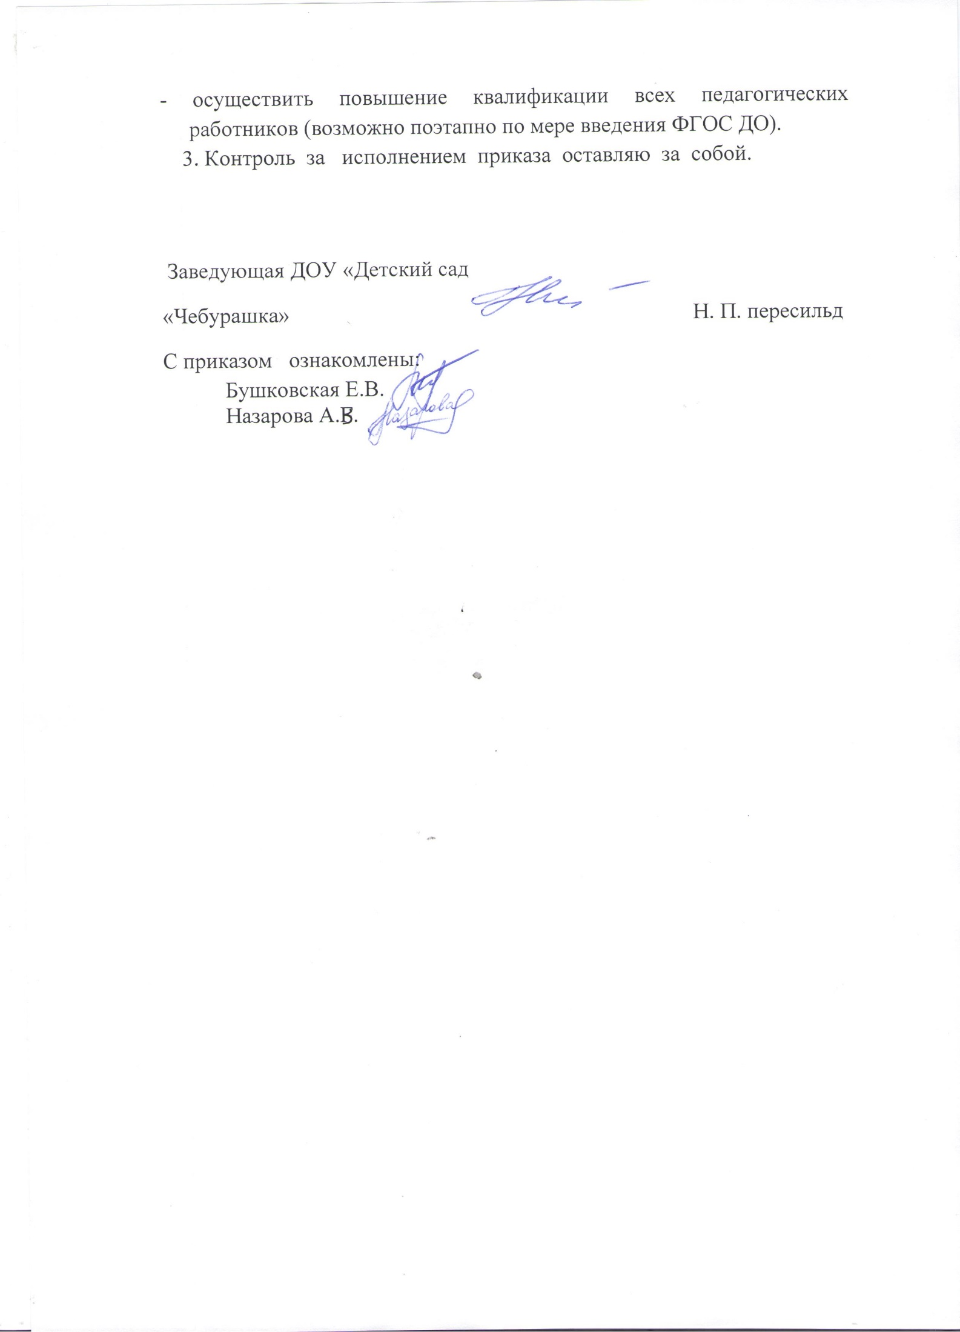

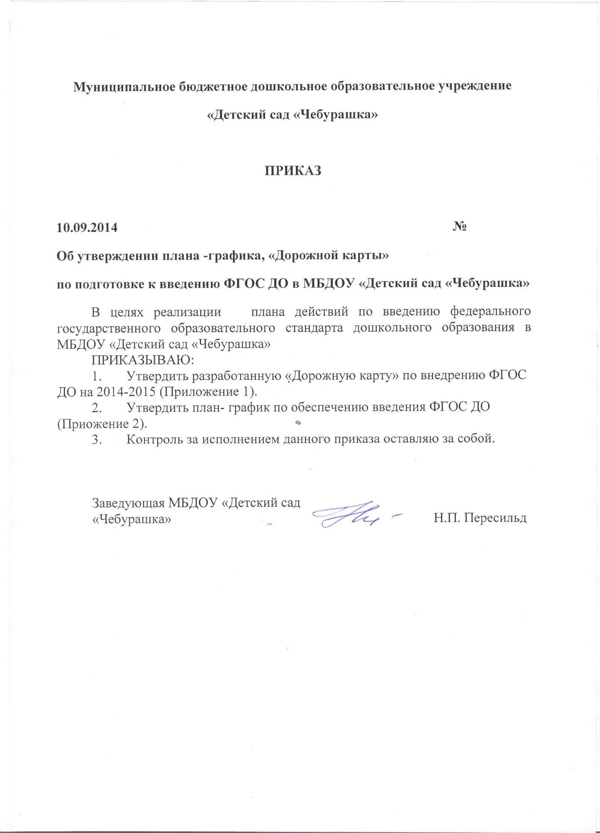

**Приложение 1**

**к приказу ДОУ детский сад № 4 от 10.09.2013 № 57**

**«Дорожная карта» по введению федеральных государственных образовательных стандартов дошкольного образования в муниципальном дошкольном образовательном учреждении «Детский сад «Чебурашка» на 2014-2016 гг.**

|  |  |  |  |  |  |
| --- | --- | --- | --- | --- | --- |
| № п\п | Наименование мероприятий | Срок исполнения | Результат | Формы отчетных документов | Ответственные исполнители |
| 1 | 2 | 3 | 4 | 5 | 6 |
| **1.Нормативно -правового обеспечения введения ФГОС ДО** | | | | | |
| 1.1 | Изучение ФГОС ДО | Ноябрь 2014 | Повышение компетентности педагогов | План, информация | Заведующая Старший воспитатель |
| 1.2. | Изучение нормативно-методических писем по переходу на ФГОС ДО | В течение года | Пополнение нормативной базы | Информация | Заведующая Старший воспитатель |
| 1.3. | Разработка плана «дорожной карты» сопровождения введения ФГОС ДО | До 01.01.2015 | Система мероприятий, обеспечивающих внедрение ФГОС ДО | План сопровождения и приказ | Руководитель структурного подразделения . Творческая группа |
| 1.4. | Внесение изменений в локальные акты деятельности ДОУ | До 01.01.2015 | Изменения в локальных актах | Измененные локальные акты | Заведующая, творческая группа |
| 2. Организационное обеспечение введения ФГОС ДО | | | | | |
| 2.1. | Создание творческой группы по подготовке введения ФГОС ДО | Декабрь 2014 | Создание, определение функций творческой группы | Приказ о создании творческой группы по подготовке введения ФГОС ДО | Заведующая |
| 2.2 | Предварительный анализ ресурсного обеспечения в соответствии с требованиями ФГОС ДО | Декабрь 2014 | Получение объективной информации о готовности ДОУ к введению ФГОС ДО | Аналитическая справка | Заведующая, творческая группа |
| 2.3. | Организация индивидуального консультирования педагогов ДОУ по вопросам психолого-педагогического сопровождения введения ФГОС ДО | В течение 2014-2015 года | Определение возможных психологических рисков и способов их профилактики, расширение и обновление психо-диагностического инструментария на основе запросов родителей | Информация | Заведующая |
| 2.4. | Разработка и утверждение основной образовательной программы ДОУ | До сентября 2015 | Разработка ОО программы ДОУ | Приказ об утверждении ООП | Заведующая  Творческая группа |
| 2.5. | Мониторинг введения ФГОС ДО | До 01.05.2015 | Диагностические материалы | План контроля | Заведующая  Творческая группа |
| 2.6. | Постоянно действующий семинар в ДОУ «Введение ФГОС дошкольного образования: проблемы и перспективы» | В течение года | Активное профессиональное взаимодействие педагогов ДОУ по обмену опытом, документация семинара, обсуждение проблем и поиск их решения | Приказ, план семинара | Заведующая  Творческая группа |
| 2.7. | Внесение изменений в систему оценки качества дошкольного образования в соответствии с ФГОС | В течение года | Обеспечение инструментария качества дошкольного образования в соответствии с ФГОС ДО | Методические материалы | Заведующая, творческая группа |
| 2.8. | Разработка методических рекомендаций к организации предметно-развивающей среды в соответствии с ФГОС ДО | В течение года | Методические рекомендации | Материал по предметно-развивающей среде | Заведующая, творческая группа |
| **3.Кадровое обеспечение в условиях введения ФГОС ДО** | | | | | |
| 3.1. | Организация курсовой подготовки педагогических кадров по проблеме введения ФГОС ДО (разные формы: вебинары, дистанционные, онлайн, заочные и т.д.) | В течение 2014-2015гг | Поэтапная подготовка педагогических кадров к введению к ФГОС ДО | Приказ об утверждении план-графика повышения квалификации, плана курсовой подготовки. | Заведующая |
| 3.2. | Организация участия различных категорий педагогических работников в муниципальных, городских и региональных научно-практических конференциях, семинарах, круглых столах и т.д. по вопросам введения ФГОС ДО | В течение года 2014-2015 | Обеспечение научно-методического сопровождения и перехода введения ФГОС ДО | Материалы семинаров, конференций | Заведующая |
| **4. Информационное обеспечение введения ФГОС ДО** | | | | | |
| 4.1 | Размещение на сайте ДОУ информации о введение ФГОС ДО | 2014-2016 | Информирование общественности о ходе и результатах введения ФГОС ДО | Представление информации на сайте | Заведующая |
| 4.2. | Информирование учредителя о ходе введения ФГОС ДО в ДОУ | 2014-2016 | Информационные справки | Представление информации | Заведующая  Старший воспитатель |
| 4.3. | Информирование родителей о ходе и результатах введения ФГОС ДО в дошкольном учреждении на общих родительских собраниях | 2014-2016 | Протоколы родительских собраний | Приказы о проведение родительских собраний | Заведующая  Старший воспитатель |
| 4.4. | Обеспечение доступа участников образовательного процесса ДОУ к информационным образовательным ресурсам в сети интернет | 2014-2016 | Расширение возможностей доступа пользователей к банку актуальной педагогической информации и обеспечение возможностей дистанционной поддержки участников образовательного процесса | Создание банка полезных ссылок, наличие на сайте ДОУ ФГОС ДО | Старший воспитатель |
| **5. Материально-техническое обеспечение ФГОС ДО** | | | | | |
| 5.1. | Обеспечение соответствия материально-технической базы реализации ООП ДОУ в соответствии с требованиями ФГОС ДО | 2014-2016 | Соответствие материально-технической базы в соответствии с требованиями ФГОС ДО | Информационная справка | Заведующая  Старший воспитатель |
| 5.2. | Обеспечение оснащенности развивающей среды в соответствии с требованиями ФГОС ДО и возрастом детей | 2013-2015 гг | Изменения в оснащенности ДОУ с учетом требований ФГОС ДО | Информационная справка по итогам самообследования | Заведующая  Старший воспитатель |
| 5.3. | Обеспечение укомплектованности методического кабинета ДОУ печатными и электронными образовательными ресурсами по всем разделам основной образовательной программы ДОУ | 2014-2016 | Укомплектованность библиотеки методического кабинета справочными материалами, методической литературой, УМК, электронными носителями. | Информационная справка по итогам самообследования | Заведующая  Старший воспитатель |
| 5.4. | Обеспечение материально-технической базы реализации программы ДОУ действующим санитарным и противопожарным нормам, нормам охраны труда и безопасности воспитанников и работников ДОУ | Весь период | Приведение в соответствии с требованиями ФГОС ДО материальной –технической базы ДОУ | Информационная справка | Заведующая  Старший воспитатель |

**Приложение 2**

**к приказу МБДОУ «Детский сад «Чебурашка» от 10.09.2013 № 57**

**План-график введения Федерального государственного образовательного стандарта дошкольного образования**

**в МБДОУ «Детский сад «Чебурашка» на 2014 – 2015 учебный год**

|  |  |  |  |  |  |
| --- | --- | --- | --- | --- | --- |
| Мероприятия | | Сроки | Ответственный | Ожидаемые результаты | |
| **1. Нормативное обеспечение введения ФГОС дошкольного образования** | | | | | |
| 1. | Разработка и утверждение плана-графика введения ФГОС дошкольного образования. | январь  2014 | Старший воспитатель | План-график введения ФГОС ДО | |
| 2. | Формирование банка данных нормативно-правовых документов федерального, регионального, муниципального уровней, регламентирующих введение и реализацию ФГОС ДО. | Сентябрь 2014 – май 2016 | Старший воспитатель | Создание банка данных нормативно-правовых документов федерального, регионального, муниципального уровней, регламентирующих введение и реализацию ФГОС ДО. | |
| 3. | Подготовка и корректировка приказов,  локальных актов, регламентирующих введение  ФГОС ДО, доведение нормативных документов до сведения всех заинтересованных лиц. | в течение года | Заведующая  Старший воспитатель | Внесение изменений и дополнений в документы, регламентирующие деятельность образовательной организации | |
| 4. | Определение  из реестра примерных образовательных программ, обеспеченность методической литературой, пособиями, используемыми в образовательном процессе в соответствии с ФГОС ДО. | в течение года  по мере публикации реестра примерных ООП ДО | Старший воспитатель | Создание банка данных примерных образовательных программ, методической литературы, пособий и материалов, используемых в образовательном процессе в соответствии с ФГОС ДО. | |
| 5. | Подготовка к проектированию основной образовательной программы дошкольного образования в соответствии с требованиями ФГОС дошкольного образования.  Утверждение основной образовательной программы ОО в соответствии с требованиями ФГОС  ДО. | февраль-сентябрь  2014  по мере публикации реестра примерных ООП ДО | Заведующая  Старший воспитатель | Образовательная программа ДОУ в соответствии с требованиями ФГОС дошкольного образования. | |
| 6. | Приведение должностных инструкций работников ОО в соответствие с требованиями ФГОС ДО. | январь-февраль  2014 | Заведующая | Внесение изменений и дополнений в должностные инструкции педагогов ДОУ | |
| 7. | Разработка оптимальной модели организации образовательного процесса в соответствии с ФГОС ДО. | январь-декабрь  2015 | Старший воспитатель | Создание модели образовательного процесса в ДОУ. | |
| **2. Организационное обеспечение введения ФГОС дошкольного образования** | | | | | |
| 1. | Создание рабочей   группы педагогов ОО по введению ФГОС ДО. | Декабрь 2014 | Заведующая  Старший воспитатель | Создание и определение функционала рабочей группы | |
| 2. | Организация деятельности рабочей группы по введению ФГОС ДО. | в течение года | Старший воспитатель | План деятельности рабочей группы. | |
| 3. | Оценка соответствия условий реализации ООП ДО требованиям ФГОС ДО: психолого-педагогических, кадровых, материально-технических, финансовых, а так же условий к развивающей предметно-пространственной среде. | сентябрь-ноябрь 2014 | Рабочая группа | Аналитическая справка по мониторингу условий реализации ФГОС ДО. | |
| 4. | Мониторинг образовательных потребностей и профессиональных затруднений педагогов ОО в связи с введением ФГОС ДО (разработка инструментария) | март-июль  2014 | Рабочая группа | Внесение изменений в план курсовой подготовки педагогов ДОУ. | |
| 5. | Анализ соответствия материально-технической базы реализации ООП ДО действующим санитарным и противопожарным нормам, нормам охраны труда работников образовательного учреждения. | март  2014 | Рабочая группа | Приведение в соответствие материально-технической базы реализации ООП ДО с требованиями ФГОС ДО. | |
| 6. | Проведение инструктивно-методических совещаний по ознакомлению с нормативно-правовыми документами, регулирующими  введение ФГОС ДО. | в течение года | Заведующая  Старший воспитатель | Доведение нормативных документов до сведения всех работников ДОУ. | |
| 7. | Организация работы постоянно действующего внутреннего практико-ориентированного семинара для педагогов по теме «Изучаем и работаем по ФГОС ДО». | в течение года | Старший воспитатель | Корректировка годового плана работы ДОУ с учетом введения ФГОС ДО. | |
| 8. | Комплектование библиотеки методического кабинета ДОУ в соответствии с ФГОС ДО. | в течение года | Старший воспитатель | Наличие методической литературы для  реализации ФГОС ДО. | |
| **3. Кадровое обеспечение введения ФГОС ДО** | | | | | |
| 1. | Поэтапная подготовка педагогических и управленческих кадров к переходу на ФГОС ДО | поэтапно по мере перехода на ФГОС ДО | Заведующая | | План курсовой подготовки |
| 2. | Анализ выявленных кадровых потребностей и их учет при организации образовательного процесса и обеспечении методического сопровождения. | в течение года | Старший воспитатель | | Создание индивидуальных маршрутов методического сопровождения педагогов |
| 3. | Повышение квалификации педагогических работников через систему внутреннего обучения. | в течение года | Старший воспитатель | | Составление плана по самообразованию педагогов с учетом введения ФГОС ДО. |
| 4. | Участие педагогов в методических мероприятиях по теме «Организация работы по переходу на ФГОС дошкольного образования». | в течение года | Заведующая  Старший воспитатель | |  |
| **4. Научно-методическое обеспечение введения ФГОС ДО** | | | | | |
| 1. | Повышение профессиональной компетентности педагогов по вопросам введения ФГОС ДО через разные формы методической работы: цикл семинаров, тематических консультаций, мастер-классов, открытых просмотров и т.д. | в течение года | Старший воспитатель | -Усвоение педагогами основных положений ФГОС ДО:  -«Содержание ФГОС ДО»,  -«Требования к структуре основной образовательной программы дошкольного образования»,  -«Требования к условиям реализации основной образовательной программы дошкольного образования»,  -«Требования к результатам освоения основной образовательной программы дошкольного образования» | |
| 2. | Определение перечня вариативных примерных ООП ДО и методических пособий, используемых в образовательном процессе в соответствии с ФГОС ДО (на основе реестра) | в течение года  по мере публикации реестра примерных ООП ДО | Заведующая  Старший воспитатель | Составление перечня вариативных примерных ООП ДО и методических пособий, используемых в образовательном процессе в соответствии с ФГОС ДО (на основе реестра) | |
| 3. | Создание модели(ей) образовательного процесса в соответствии с возрастными и индивидуальными особенностями на основе ФГОС ДО. | январь-декабрь  2015 |  | Модель (и) организации образовательного процесса в ДОУ в соответствии с ФГОС ДО | |
| 4. | Планирование оснащения образовательного пространства содержательно-насыщенными средствами (в том числе техническими) и материалами обучения и воспитания в соответствии с ФГОС ДО. | Июнь  2015 | Заведующая  Старший воспитатель | План ресурсного обеспечения в ДОУ образовательного процесса на уровне дошкольного образования. | |
| 5. | Методическое сопровождение ДОУ введения ФГОС ДО. | в течение года | Старший воспитатель | Ликвидация профессиональных затруднений по введению ФГОС ДО | |
| **5. Информационное обеспечение введения ФГОС ДО** | | | | | |
| 1. | Организация доступа педагогов к электронным образовательным ресурсам Интернет, к работе с сайтом ДОУ | в течение года | Заведующая  Старший воспитатель | Создание условий для оперативной ликвидации профессиональных затруднений | |
| 2. | Информирование педагогов, родителей (законных представителей) и всех заинтересованных лиц о нормативно-правовых и программно-методических документах по введению ФГОС ДО через разные формы: сайт ОО, буклеты, информационные стенды, родительские собрания и пр. | в течение года | Заведующая  Старший воспитатель | Обеспечение публичной отчетности о ходе и результатах введения ФГОС ДО. | |
| 3. | Изучение  общественного мнения по вопросам введения нового стандарта в содержание основной образовательной программы дошкольного образования, в том числе через сайт образовательного учреждения | в течение года | Заведующая  Старший воспитатель | Коррекция образовательного процесса ДОУ. | |

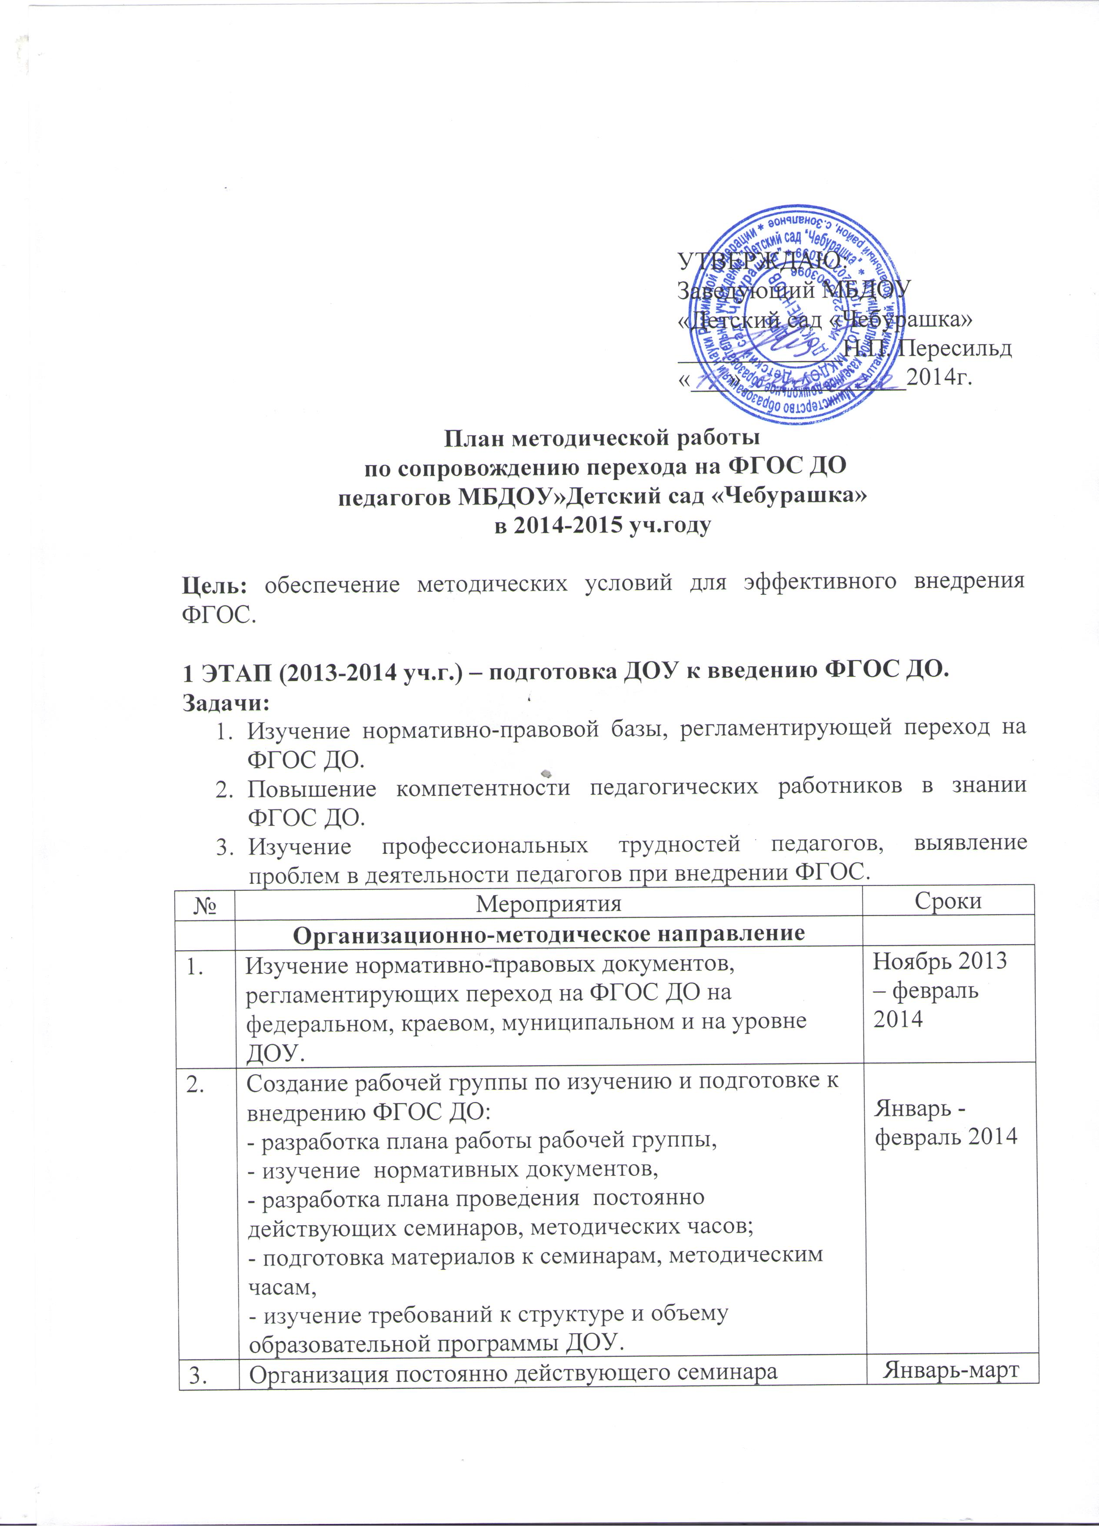

|  |  |  |
| --- | --- | --- |
|  | педагогов по внедрению ФГОС на основании:  - разработанного и утвержденного плана работы,  - Проведение методических часов с педагогами по изучению ФГОС ДО. |  |
| 4. | Оформление стенда в методическом кабинете по ознакомлению педагогов с ФГОС ДО. |  |
| 5. | Оформление информационных стендов для родителей в ДОУ (коридоры, группы). |  |
| 6. | Размещение информации о переходе на ФГОС ДО на сайте ДОУ. |  |
| 7. | Разработка рабочей группой ДОУ  *переходного* варианта образовательной программы ДОУ в соответствии с требованиями ФГОС. |  |
| **Информационно-методическое направление** | | |
| 1. | Создание банка данных электронных версий нормативно-правовых документов, методических рекомендаций, обеспечивающих внедрение ФГОС ДО. | Ноябрь 2013- январь 2014 |
| 2. | Методическое сопровождение процесса подготовки ДОУ к внедрению ФГОС ДО:  - подготовка рекомендаций по разработке образовательной программы ДОУ,  - подготовка рекомендаций по организации образовательного процесса в ДОУ по ФГОС ДО  - разработка материалов по программно-методическому и игровому обеспечению образовательного процесса  - подготовка рекомендаций по организации предметно-пространственной среды с учетом ФГОС ДО. | Январь – апрель 2014 |
| 3. | Ознакомление педагогов с документами и материалами по введению ФГОС ДО. | Постоянно |
| 4. | Информирование педагогов ДОУ о процессе введения ФГОС ДО (этапы введения ФГОС) | На методических часах, педсоветах, семинарах |
| 5. | Подборка информации о современных педагогических технологиях, отвечающих требованиям ФГОС ДО:  - работа творческой группы по подбору материалов,  - организация конкурса на поиск и освоение педагогами педагогических технологий по ФГОС (на уровне ДОУ) | Март-апрель 2014 |
| **Мониторинговое направление** | | |
| 1. | Сбор информации о готовности ДОУ к введению ФГОС ДО:  - анализ имеющегося игрового оборудования в группах ДОУ,  - анализ методических материалов в методическом кабинете (подписная и методическая литература, новинки по ФГОС…)  - анализ имеющихся пособий по образовательной программе с учетом введения ФГОС,  - анализ кадрового состава ДОУ,  - анализ материально-технических условий,  - анализ психолого-педагогических условий,  - анализ финансовых условий. | Март-апрель 2014 |
| 2. | Мониторинг готовности педагогов к внедрению ФГОС:  - анкетирование педагогов по готовности к внедрению ФГОС ДО  - изучение профессиональных трудностей педагогов,  - выявление проблем в деятельности педагогов при внедрении ФГОС. |  |
| 3. | Мониторинг родителей по изучению:  - осведомленности родителей о введении ФГОС ДО,  - изучение мнения родителей по внедрению ФГОС (их отношения к введению ФГОС ДО, к созданию образовательной среды в ДОУ, к изменениям в организации образовательного процесса и результатам освоения образовательной программы, их заинтересованности к образовательной политике в сфере дошкольного образования и др.),  - с целью привлечения родителей к активному участию в образовательном процессе с учетом ФГОС. | Апрель-май 2014 |
|  | Проведение самоаудита готовности ДОУ к внедрению ФГОС ДО:  - самоаудит готовности ДОУ к введению ФГОС, | Апрель 2014 |
| 5. | Экспертиза образовательной программы с учетом введения ФГОС | Май 2014 |
| 6. | Анализ программно-методического обеспечения ДОУ для реализации образовательной программы, | Май 2014 |

**2 ЭТАП: (2014-2015 годы) – обеспечение профессиональной деятельности педагогов ДОУ по апробации, внедрению и реализации ФГОС в МБДОУ «Детски сад «Чебурашка»**

**Задачи:**

1. Определение и реализация наиболее востребованных форм и содержания методической работы в ДОУ с педагогами по внедрению ФГОС ДО.
2. Практическое оказание помощи педагогам по внедрению ФГОС ДО через разные формы методической работы.
3. Пополнение банка данных и педагогической копилки материалами по организационно-методическому, информационно-методическому и мониторинговому направлению деятельности методической службы.

|  |  |  |
| --- | --- | --- |
| № | Мероприятия | Сроки |
| **Организационно-методическое направление** | | |
| 1. | Организация консультативной помощи педагогам ДОУ по вопросам:  - Планирование образовательной деятельности,  - Организация образовательного процесса в ДОУ по реализации образовательной программы,  - Мониторинг развития воспитанников,  - Преодоление профессиональных трудностей и проблем педагогов по внедрению ФГОС ДО,  - Оказание помощи педагогу в определении тех сфер деятельности, в которых можно достичь успеха, проявить свои сильные стороны, показать образец решения проблемы для других своих коллег,  - Составление программы профессионального роста педагога,  - Работа педагога по самообразованию,  - Аттестация – как результат повышения квалификации педагога в межаттестационный период. | В течение  2014-2015г. |
| 2. | Организация постоянно действующих семинаров по изучению и внедрению ФГОС ДО в образовательный процесс. | Постоянно |
| 3. | Разработка рабочей группой Образовательной программы в соответствии с требованиями ФГОС. Корректировка Образовательной программы с учетом требований ФГОС и новых рекомендаций, новых нормативно-правовых документов. | До 01.09.2014г.  Корректировка – в течение 2014 г. |
| 4. | Организация работы творческих групп по разработке методических материалов по внедрению ФГОС ДО. | Сентябрь 2014 -февраль 2015 |
| 5. | Организация работы методических объединений в ДОУ по ФГОС. | В течение  2014-2015г. |
| 6. | Ознакомление педагогов с инновационными педагогическими программами и технологиями, отвечающими требованиям ФГОС. | Октябрь-декабрь 2014 |
| 7. | Организация конкурсов, смотров для педагогов на уровне ДОУ:  - по разработке методических материалов с учетом введения ФГОС,  - по оснащению предметно-пространственной среды в группах в соответствии с требованиями ФГОС,  - по организации образовательного процесса,  - по организации инновационной и творческой деятельности педагогов… | Январь-март 2015 |
| 8. | Организация педагогических советов по рассмотрению вопросов реализации ФГОС в ДОУ. | По годовому плану |
| 9. | Организация дополнительного образования воспитанников с учетом внедрения ФГОС (расширение сети кружков и секций для большего охвата детей в ДОУ дополнительным образованием). | Сентябрь-октябрь,  в течение года |
| 10. | Организация и проведение общих родительских собраний по включению их в процесс внедрения ФГОС. | По годовому плану |
| 11. | Выпуск буклетов, методичек и рекомендаций педагогов ДОУ по реализации ФГОС. | В сроки проведения педсоветов, РМО |
| 12. | Изучение и диссеминация актуального педагогического опыта по внедрению ФГОС в ДОУ. | Постоянно |
| 13 | Система работы «Школы педагогического опыта инновационной деятельности» в ДОУ по выявлению, обобщению и описанию опыта педагогической работы педагогов. | Постоянно |
| 14. | Организация выступлений педагогов ДОУ на методических мероприятиях на уровне Амурского района, края. | По плану методической работы ДОУ, района |
| 15. | Разработка и написание публикаций педагогами ДОУ из опыта работы по внедрению ФГОС ДО. | Март-май 2015 |
| **Информационно-методическое направление** | | |
| 1. | Деятельность творческих групп (проектных), работающих над проблемой внедрения ФГОС в ДОУ:  - разработка Положений о работе творческих групп,  - Планы работы творческих групп,  - Протоколы работы творческих групп,  - наработанные материалы творческих групп и т.д. | В течение 2014-15г. |
| 2. | Пополнение банка данных электронных версий нормативно-правовых документов, методических рекомендаций, обеспечивающих внедрение ФГОС ДО. | В течение 2014-15г. |
| 3. | Освоение педагогами современных педагогических технологий, отвечающих требованиям ФГОС ДО (в рамках МО, самообразования, обмена опытом и др.). | По годовому плану |
| 4 | Изучение и диссеминация актуального педагогического опыта реализации ФГОС ДО. | Постоянно на методических часах, педсоветах |
| 5. | Разработка методических материалов по внедрению ФГОС в ДОУ:  - методические рекомендации,  - методические разработки,  - разработка модели образовательного процесса с учетом введения ФГОС,  - разработка программ дополнительного образования воспитанников (программы кружков и секций с инновационным содержанием),  - разработка перспективных планов по образовательным областям с учетом внедрения инновационных программ и технологий в образовательный процесс по ФГОС,  - | В течение 2014-15 г. |
| 6. | Размещение опыта работы педагогов ДОУ на сайте ДОУ, СМИ и др. | Ежемесячно |
| 7. | Разработка и написание публикаций педагогами ДОУ из опыта работы по внедрению ФГОС ДО. | По мере накопления |
| 8. | Публичные отчеты по итогам работы коллектива ДОУ по внедрению ФГОС ДО на сайте. | Май-июнь 2015 |
| 9. | Проведение самообследования деятельности ДОУ по внедрению ФГОС ДО. | Ежегодно  Май-июнь |
| **Мониторинговое направление** | | |
| 1. | Мониторинг эффективности деятельности ДОУ в условиях внедрения ФГОС ДО:  - игрового обеспечения,  - программно-методического обеспечения,  - материально-технического обеспечения,  - психолого-педагогические условия,  - финансовые условия,  - кадровые условия. | Сентябрь 2014г.,  май 2015 |
| 2. | Мониторинг соответствия структуры образовательной программы ДОУ и ее объема требованиям ФГОС. | Сентябрь 2014 |
| 3. | Диагностика методических затруднений педагогов ДОУ в процессе реализации ФГОС ДО. | Сентябрь 2014 |
| 4. | Мониторинг мнения родителей по внедрению ФГОС в ДОУ:  - изменения в развитии детей,  - изменения в организации образовательного процесса,  - качество образовательной деятельности в ДОУ 9по условиям, результатам освоения Образовательной программы), - изменения в организации предметно-пространственной среды ДОУ,  - их пожелания или запросы по повышению качества работы ДОУ. | Сентябрь-октябрь, 2014, май 2015 |
| 5. | Мониторинг соответствия образовательной программы ДОУ требованиям ФГОС. | Апрель-май 2015 |

**З ЭТАП (2015-2016г.) – анализ и презентация достигнутых результатов по реализации ФГОС в ДОУ.**

**Задачи:**

1. Выявление положительного опыта и трудностей отдельных педагогов и коллектива ДОУ в целом по внедрению ФГОС в ДОУ.
2. Систематическое отслеживание результатов внедрения ФГОС в ДОУ.
3. Объективная оценка деятельности ДОУ, профессионального роста педагогов в условиях внедрения ФГОС ДО.

|  |  |  |
| --- | --- | --- |
| № | Мероприятия | Сроки |
| **Организационно-методическое направление** | | |
| 1. | Издание методических аналитических материалов по результатам реализации ФГОС в ДОУ:  - методические рекомендации,  - методические разработки,  - разработка модели образовательного процесса с учетом введения ФГОС,  - разработка программ дополнительного образования воспитанников (программы кружков и секций с инновационным содержанием),  - разработка перспективных планов по образовательным областям с учетом внедрения инновационных программ и технологий в образовательный процесс по ФГОС,  - пособия,  - разработка и подборка цифровых образовательных ресурсов, используемых в воспитательно-образовательном процессе,  - разработка буклетов по организации образовательного процесса, приоритетному направлению деятельности ДОУ, наиболее освещенных разделов работы ДОУ по реализации ФГОС,  - сборники статей, игр, конспектов, сценариев, наглядного и демонстрационного материала, раздаточного материала, циклограммы и др. | По годовому плану  2015-16г. |
| 2. | Разработка и презентация методических материалов, ориентированных на выполнение требований ФГОС ДО. | По плану РМО, педсоветов |
| 3. | Презентация образовательной программы ДОУ для педагогов ДОУ района и родителей. | По плану общих родительских собраний |
| 4. | Организация и проведение мастер-классов по освоенным педагогическим технологиям педагогами ДОУ. | По годовому плану |
| **Информационно-методическое направление** | | |
| 1. | Освещение деятельности и результатов работы методических объединений и творческих групп, работающих над проблемой внедрения ФГОС ДО. | По плану МО, РМО, педсоветов |
| 2. | Информационно-методическое сопровождение деятельности ДОУ по внедрению ФГОС:  - Публичные отчеты ДОУ,  - Выполнение муниципальных заданий ДОУ,  - Статистические отчеты ДОУ. | По срокам отчетов |
| 3. | Систематизация материалов:  - банка данных нормативно-правовых,  - организационно- методических документов,  - цифровых образовательных ресурсов,  - информационно-методического обеспечения,  - по сопровождению педагогов ДОУ по внедрению ФГОС ДО. | До мая 2016г. |
| 4. | Ознакомление педагогов с документами и материалами по внедрению ФГОС ДО. | На педсоветах, методических часах по годовому плану |
| 5. | Информирование педагогов о процессе внедрения ФГОС ДО (этапы введения ФГОС). | На педсоветах по годовому плану |
| 6. | Подборка информации о современных педагогических технологиях, отвечающих требованиям ФГОС ДО:  - работа творческой группы по подбору материалов,  - организация конкурса на поиск и освоение педагогами педагогических технологий по ФГОС (на уровне ДОУ). | В течение года |
| 7. | Организация мастер-классов по освоенным педагогическим технологиям педагогами ДОУ. | По мере выявления успехов педагогов |
| 8. | Информирование общественности о результатах внедрения ФГОС в ДОУ через сайт ДОУ, СМИ, публикации в различных сборниках и др. | Ежемесячно |
| **Мониторинговое направление** | | |
| 1. | Мониторинг оценки качества внедрения ФГОС и степени достижения планируемых результатов в ДОУ. | Сентябрь 2015,  май 2016 |
| 2. | Анализ и систематизация позитивного опыта реализации ФГОС в ДОУ. | В течение учебного года |
| 3. | Анализ содержания Образовательной программы ДОУ учетом внедрения ФГОС и новых нормативно-правовых документов и требований по ФГОС. | По мере поступления новых нормативно-правовых документов |
| 4. | Мониторинг мнения родителей (законных представителей) как участников образовательного процесса об изменениях в ДОУ по внедрению ФГОС:  - качество воспитательно-образовательного процесса,  - состояние образовательной среды,  - организация работы по оказанию дополнительных образовательных услуг в ДОУ,  - система работы в ДОУ по внедрению ФГОС (успехи, трудности, положительный опыт). | Сентябрь 2015,  апрель 2016 |